Travaux Dirigés n°1 programmation réseau avec QT
Côté client

Objectif
Utilisation des sockets avec la bibliothèque QT
Comprendre le fonctionnement des sockets en mode événementiel. En effet, les logiciels actuels (visual studio, QT…) utilisent le système d’exploitation pour répondre aux sollicitations externes (les événements). Lorsqu’un événement survient, le système appelle une fonction prévue et déclarée à cet effet.
Points techniques abordés :
- Codage de l’information
- Programmation sockets avec QT
- Communication réseau

Conditions de réalisation
Travail sur micro-ordinateurs avec QT Creator
Un serveur est disponible

RESSOURCES
Les classes socket dans la technologie QT, consulter le site http://doc.qt.io/qt-5/qtnetwork-index.html et plus particulièrement la classe, QtcpSocket.

le besoin
Les techniciens réseau sont souvent appelés pour une défaillance sur un poste informatique. Avant de se déplacer, il serait intéressant de connaître certaines caractéristiques de la machine. Pour cela, un petit programme « Serveur » implanté sur chaque machine que le technicien « Client » pourra interroger est une aide précieuse. Le travail proposé ici permet de définir et de coder ce client.

Analyse et conception
Le serveur est capable de fournir les informations de la machine à l’administrateur client distant.
Selon la demande de celui-ci, le serveur envoie les informations correspondantes :
Demande | Commande | Réponse attendue
Nom de l’utilisateur | "u" | Le nom de l’utilisateur connecté
Nom de la machine | "c" | Le nom de la machine
Système d’exploitation | "o" | Le type de système d’exploitation
L’architecture du processeur | "a" | Le type de processeur x86 ou amd64 par exemple
D’autres commandes pourront être ajoutées par la suite.

Mise en situation
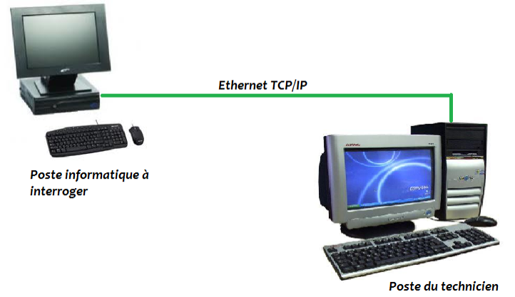

Réalisation du client

Création du projet
Créez un projet de type Application graphique en C++ sous QT5 avec QT Creator. La classe principale ce nomme ClientWidget elle hérite de QWidget comme le montre le diagramme de classes ci-dessous.
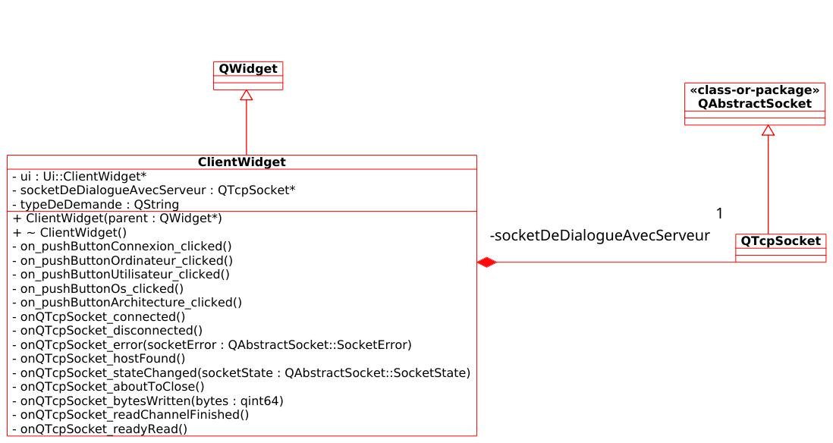De même, ajoutez l’attribut réalisant la liaison avec la classe QTcpSocket.

Création de l'IHM
L’interface du client aura l’aspect suivant :
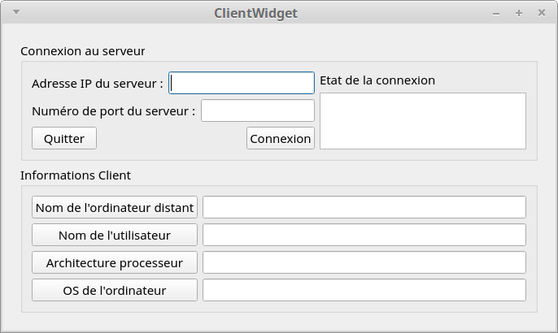
- Nommez chaque Widget suivant la convention de nommage habituelle.
- Associez à chaque bouton au slot clicked(). Pour le bouton Quitter, il sera associé au slot close() de QWidget.
- Complétez la déclaration de la classe ClientWidget de manière à correspondre au diagramme de classe.

Utilisation de la classe QTcpSocket
- Indiquez le lieu ou doit être instancié l’attribut socketDeDialogueAvecServeur dans la classe ClientWidget.
- Quel constructeur de QTcpSocket sera utilisé ?
Après l'instanciation de l’attribut socketDeDialogueAvecServeur, il est nécessaire de lier les signaux de la classe QTcpSocket aux slots qui seront implémentés dans la classe ClientWidget.
L'association se fait de la manière habituelle, sauf pour le signal error, qui devra être associé de la manière suivante:
connect(socketDeDialogueAvecServeur,
QOverload<QAbstractSocket::SocketError>::of(&QAbstractSocket::error),
this,
&ClientWidget::onQTcpSocket_error);

- Pour chacun de ces slots afficher le message correspondant dans la textEdit contenant l'état de la connexion.
Voici le code pour le slot error:
void ClientWidget::onQTcpSocket_error(QAbstractSocket::SocketError socketError)
{
ui->textEditEtat->append(socketDeDialogueAvecServeur->errorString());
}

- Codez le slot associé au bouton « connexion » qui prendra les informations présentes dans les QLineEdit correspondant à l'adresse IP du serveur et à son numéro de port pour réaliser la connexion.
- Codez les slots associés aux boutons de la groupBox "informations client".
Voici le code pour le système d'exploitation:
void ClientWidget::on_pushButtonOs_clicked()
{
typeDeDemande="o";
socketDeDialogueAvecServeur->write(typeDeDemande.toLatin1());
}
- Codez le slot de réception des données onQTcpSocketReadyRead.
Vous utiliserez la méthode readAll pour lire les données en provenance du serveur.
La méthode data de la classe QByteArray pourrait vous être utile pour mettre les informations dans les QlineEdit.

Approfondissement
Complétez votre code afin que:
- Le groupBox "informations client" ne soit accessible que si l'on est connecté à un serveur.
- Le texte du bouton de connexion se change en "deconnexion" si l'on est connecté à un serveur.
- Si le texte du bouton de connexion est "deconnexion" et que l'on clique dessus, on se deconnecte du serveur et le texte du bouton redevient "connexion"
- Les champs IP et port ne sont accessibles que si l'on est pas connecté à un serveur.
- Les champs IP et port doivent redevenir accessibles lors de la déconnexion du serveur.

